AutoTestFrameWork框架说明
- 环境搭建
- 安装ruby
作者使用的是ruby1.8.7版本来完成这个框架的，为了保持最大的兼容性，建议同样安装ruby1.8.7，可以到下面的地址进行下载安装：
http://rubyforge.org/frs/?group_id=167&release_id=46335
- 安装watir-webdriver：
启动command prompt with ruby，输入一下命令：
>>gem install watir-webdriver
没有想象的那么顺利，如果没有猜错的话，你的终端上面会出现下面的提示：
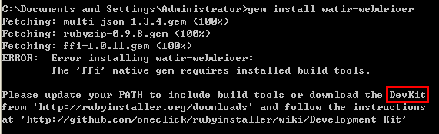
缺少Devkit模块，这个模块安装比较麻烦，可以按照如下步骤尝试：
A) 下载devkit，下载地址为：
http://www.softpedia.com/progDownload/DevKit-Download-193050.html
如果你的ruby版本大于1.8.7，请下载devkit版本：4.5.2
B) 安装devkit，作者默认的安装在C:/DEVKIT
>>ruby dk.rb #查看安装帮助
>>ruby dk.rb init
#生成config.yml,检查将要添加的devkit支持的ruby列表，只支持通过 rubyinstaller安装的ruby
>>ruby dk.rb review
#检查要添加的devkit支持的ruby列表是否有误，可以略过
>>ruby dk.rb install #安装
如果上面步骤进行顺利的话，在重新安装watir-webdriver会成功
3、搭建脚本开发环境
作者使用的是eclipse集成radrails2
- 下载eclipse，下载地址：

B）安装radrails插件，插件下载地址：

Eclipse插件安装这里不在赘述！
- 框架介绍
此框架是完全基于testunit才可运行。

